Министерство науки и высшего образования Российской Федерации

ФЕДЕРАЛЬНОЕ ГОСУДАРСТВЕННОЕ БЮДЖЕТНОЕ ОБРАЗОВАТЕЛЬНОЕ  
УЧРЕЖДЕНИЕ ВЫСШЕГО ОБРАЗОВАНИЯ

**«Санкт-Петербургский государственный университет  
промышленных технологий и дизайна»**

**ВЫСШАЯ ШКОЛА ПЕЧАТИ И МЕДИАТЕХНОЛОГИЙ**

**Институт:** Полиграфических технологий и оборудования

**Кафедра:** Информационных и управляющих систем

**Направление подготовки:** 09.03.02 Информационные системы и технологии/

**Профиль подготовки:** Информационные технологии **в дизайне**

**КУРСОВАЯ РАБОТА**

## Дисциплина: Web-программирование

**Тема: Разработка сайта посвященного игре   
"DAK SOULS 3"**

**Выполнил:**

студент группы 2-ТИД-10 Зубарев Илья Алексеевич

*(номер группы) (подпись)*

**Руководитель:**

Приданов П. А.

*(уч. степень, звание) (подпись)*

**Дата защиты работы**

**Оценка**

**Санкт-Петербург**

**2024**

Министерство науки и высшего образования Российской Федерации

ФЕДЕРАЛЬНОЕ ГОСУДАРСТВЕННОЕ БЮДЖЕТНОЕ ОБРАЗОВАТЕЛЬНОЕ УЧРЕЖДЕНИЕ ВЫСШЕГО ОБРАЗОВАНИЯ

**САНКТ-ПЕТЕРБУРГСКИЙ ГОСУДАРСТВЕННЫЙ УНИВЕРСИТЕТ**

**ПРОМЫШЛЕННЫХ ТЕХНОЛОГИЙ И ДИЗАЙНА**

**ВЫСШАЯ ШКОЛА ПЕЧАТИ И МЕДИАТЕХНОЛОГИЙ**

Институт полиграфических технологий и оборудования

Кафедра ИиУС

УТВЕРЖДАЮ_________________

Зав. Кафедро___________________

**ЗАДАНИЕ**

**на курсовую работу**

|  |  |  |  |  |  |  |  |
| --- | --- | --- | --- | --- | --- | --- | --- |
| Дисциплина | |  | | | | | |
| Студент |  | | | | | Группа |  |
| 1. Тема проекта | | |  | | | | |
|  | | | | | | | |
|  | | | | | | | |
| 2. Срок сдачи студентом законченного проекта | | | | |  | | |
| 3. Исходные данные к проекту | | | |  | | | |
|  | | | | | | | |
|  | | | | | | | |
|  | | | | | | | |
|  | | | | | | | |
| 4. Содержание расчетно-пояснительной записки (перечень подлежащих разработке вопросов) | | | | | | | |
|  | | | | | | | |
|  | | | | | | | |
|  | | | | | | | |
|  | | | | | | | |
|  | | | | | | | |
| 5. Перечень графического материала | | | | | | | |
|  | | | | | | | |
|  | | | | | | | |
|  | | | | | | | |
| 6. Литература и прочие материалы, рекомендуемые для изучения | | | | | | | |
|  | | | | | | | |
|  | | | | | | | |
|  | | | | | | | |

Дата выдачи задания «___» ____________ 20__ г.

Студент ________________ (________________)

Подпись Ф.И.О.

Руководитель ________________ (________________)

Подпись Ф.И.О.

Заключение руководителя о качестве курсовой работы  
____________________________________________________________________________________________________________________________________________________________________________________________   
  
Оценка _________________ Руководитель ________________ (________________)

подпись Ф.И.О.

**Реферат**

Содержание

Дисциплина: Web-программирование 1

Введение 6

1. Технологии и предметная область веб-разработки 7

1.2 Каскадные таблицы стилей CSS 7

1.3 Язык программирования JavaScript 8

1.4 Система контроля версий Git 8

1.5 Предметная область: информационный ресурс по игре Dark Souls III 8

2. Разработка веб-сайта по игре Dark Souls III 9

2.1 Техническое задание 9

2.2 Процесс разработки 9

Заключение 12

Список использованных источников 13

Введение

Целью данной работы является разработка веб-сайта, посвящённого игре Dark Souls III, с использованием современных технологий веб-разработки.   
Для достижения указанной цели были поставлены следующие задачи:  
а) Рассмотреть язык гипертекстовой разметки HTML и его применение в веб-разработке.  
б) Проанализировать особенности каскадных таблиц стилей CSS и языка программирования JavaScript.  
в) Разработать структуру веб-сайта, посвящённого игре Dark Souls III.  
г) Реализовать интерактивные элементы веб-сайта с использованием JavaScript.  
д) Провести размещение сайта на платформе GitHub Pages.

* + 1. Технологии и предметная область веб-разработки
  1. **Язык гипертекстовой разметки HTML**

Язык гипертекстовой разметки HTML представляет собой основу для создания структуры веб-страниц. Он позволяет определять элементы страницы, такие как заголовки, параграфы, списки, таблицы и изображения, с использованием тегов. Современная версия HTML5, применённая в данной работе, обеспечивает семантическую разметку, что улучшает доступность и поисковую оптимизацию. Например, теги <header>, <section> и <footer> позволяют чётко обозначить функциональные блоки страницы.

HTML также поддерживает внедрение мультимедиа (изображений, видео) и гиперссылок, что делает его универсальным инструментом для создания информационных ресурсов. В рамках разработки сайта HTML использовался для создания структуры, включающей шапку, основное содержание, боковую панель и футер.

### 1.2 Каскадные таблицы стилей CSS

Каскадные таблицы стилей CSS применяются для оформления веб-страниц, определяя их внешний вид: цвета, шрифты, размеры и расположение элементов. В данной работе CSS использовался для реализации тёмной темы, соответствующей атмосфере игры Dark Souls III.

Особое внимание было уделено CSS-переменным, которые позволили централизованно управлять цветовой палитрой. Например, переменные --background-color и --accent-color задавали основные цвета фона и акцентов. Также применялся flexbox для создания адаптивного дизайна: основной контент и боковая панель расположены рядом с использованием свойства display: flex (см. рисунок 1). Это обеспечило корректное отображение страницы на разных устройствах.

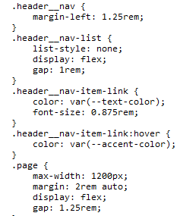 *Рисунок 1 — Использование flexbox*

### 1.3 Язык программирования JavaScript

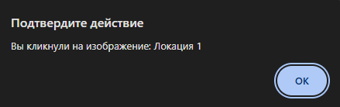Язык программирования JavaScript применяется для добавления интерактивности на веб-страницах. Он позволяет обрабатывать действия пользователей, такие как клики, наведение курсора или ввод данных. В рамках данной работы JavaScript был использован для реализации интерактивной галереи: при клике на изображение отображается всплывающее окно с его описанием (см. рисунок 2).

*Рисунок 2 — Всплывающее* окно с описанием

JavaScript отличается универсальностью и широкой поддержкой в браузерах. В качестве альтернативы можно рассмотреть TypeScript, который добавляет строгую типизацию, но для реализации простых интерактивных элементов JavaScript оказался более подходящим выбором благодаря его простоте и отсутствию необходимости в дополнительной компиляции.

### 1.4 Система контроля версий Git

Система контроля версий Git позволяет управлять изменениями в коде, обеспечивая возможность отслеживания версий, совместной работы и восстановления предыдущих состояний проекта.   
*Рисунок 3 —*

### 1.5 Предметная область: информационный ресурс по игре Dark Souls III

Разрабатываемый сайт посвящён игре Dark Souls III — популярной экшен-RPG, разработанной компанией FromSoftware. Игра известна своей высокой сложностью, глубоким сюжетом и мрачной атмосферой. Целевая аудитория сайта — геймеры и фанаты серии, которым необходим информационный ресурс с данными об игровом процессе, сюжете, дополнениях и системных требованиях.

Сайт должен предоставлять структурированную информацию, включая описание игрового процесса, разработки, дополнений и сюжета, а также визуальные элементы, такие как галерея с изображениями из игры. Это делает его полезным инструментом для игроков, желающих углубить свои знания об игре.

## Разработка веб-сайта по игре Dark Souls III

## 2.1 Техническое задание

Разрабатываемый сайт должен соответствовать следующим требованиям:  
а) Содержать шапку с названием игры и навигационным меню для перехода к разделам.  
б) Иметь основной контент, разделённый на следующие секции: «Игровой процесс», «Разработка» (с подразделами «Локализация» и «Музыка»), «Дополнения», «Сюжет», «Системные требования» и «Галерея».  
в) Включать боковую панель с краткой информацией об игре: название, разработчик, издатель, дата выхода, жанр и платформы.  
г) Содержать футер с информацией об авторе.  
д) Обеспечивать интерактивность: при клике на изображение в галерее отображается всплывающее окно с его описанием.  
е) Быть размещённым на платформе GitHub Pages для публичного доступа.

Дизайн сайта должен соответствовать тематике игры: использоваться тёмная цветовая палитра, полупрозрачные блоки и контрастный текст.

## 2.2 Процесс разработки

Разработка сайта осуществлялась поэтапно с использованием технологий HTML, CSS, JavaScript и Git.

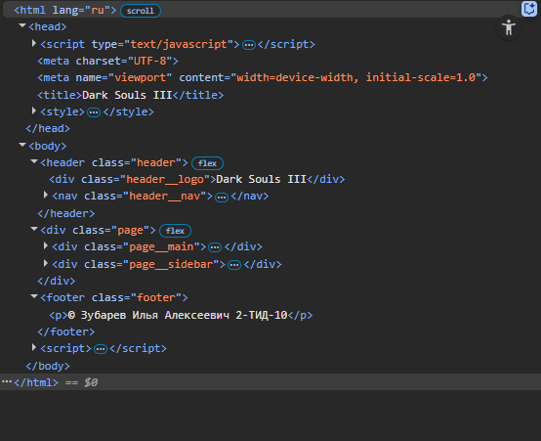**Этап 1: Создание HTML-структуры**  
На первом этапе была разработана базовая разметка страницы с использованием языка HTML. Применялись семантические теги HTML5: <header> для шапки, <nav> для навигационного меню, <section> для разделов основного контента, <aside> для боковой панели и <footer> для футера. В основной части созданы разделы, соответствующие техническому заданию: «Игровой процесс», «Разработка», «Дополнения», «Сюжет», «Системные требования» и «Галерея». В боковой панели размещена таблица с информацией об игре. Структура страницы представлена на рисунке 4.

*Рисунок 4 — HTML-структура сайта в браузере*

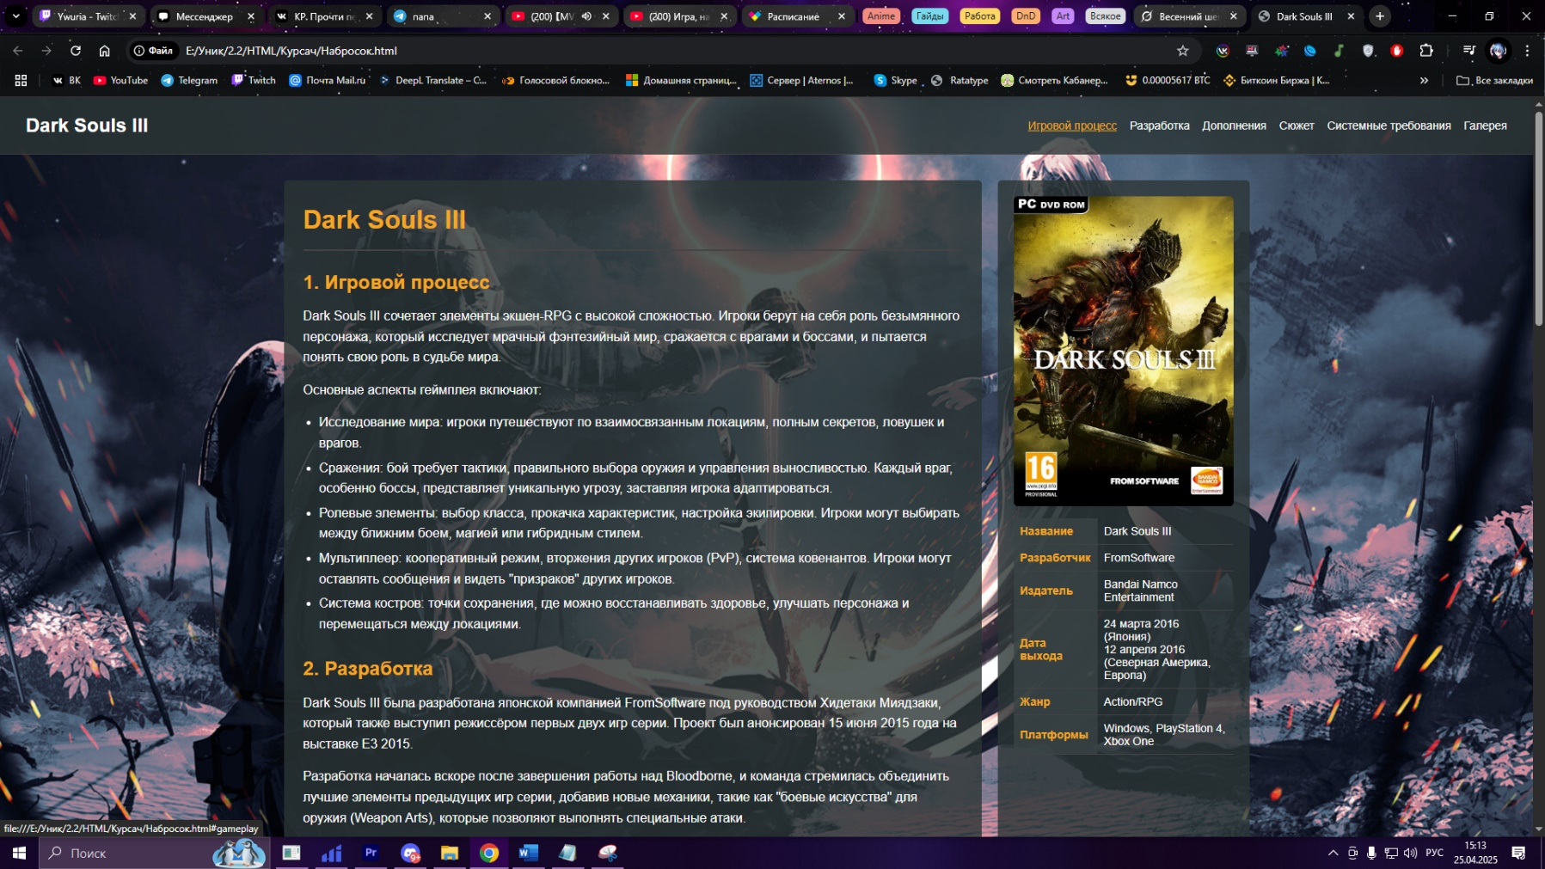**Этап 2: Стилизация с помощью CSS**  
На втором этапе была выполнена стилизация страницы с использованием CSS. Для создания тёмной темы применена цветовая палитра с основным фоном #1c2526 и акцентным цветом #f5a623. Полупрозрачность блоков реализована с помощью свойства rgba. Для компоновки контента использовался flexbox: основной контент и боковая панель расположены рядом с использованием свойства display: flex. Также добавлены эффекты наведения для изображений в галерее (увеличение при наведении курсора). Внешний вид страницы после стилизации представлен на рисунке 5.

*Рисунок 5 — Готовая страница после стилизации*

**Этап 3: Добавление интерактивности через JavaScript**  
На третьем этапе была реализована интерактивность с использованием JavaScript. В разделе «Галерея» добавлена функция, которая при клике на изображение отображает всплывающее окно с его описанием. Для этого применён метод addEventListener, который отслеживает событие клика и вызывает функцию alert. Работа галереи представлена на рисунке 6.

**Этап 4: Размещение на GitHub Pages**

Заключение

В результате работы был разработан веб-сайт, посвящённый игре Dark Souls III, с использованием технологий HTML, CSS, JavaScript и системы контроля версий Git. Цель работы достигнута: создан функциональный информационный ресурс, соответствующий требованиям технического задания.

Решены следующие задачи:  
а) Рассмотрены особенности языка гипертекстовой разметки HTML, который использован для создания структуры сайта.  
б) Проанализированы возможности каскадных таблиц стилей CSS и языка программирования JavaScript, применённых для стилизации и добавления интерактивности.  
в) Разработана структура сайта, включающая шапку, основной контент, боковую панель и футер.  
г) Реализованы интерактивные элементы, такие как галерея с всплывающими окнами.  
д) Проведено размещение сайта на платформе GitHub Pages, что обеспечило его публичный доступ.

Разработанный сайт может быть использован как информационный ресурс для фанатов игры Dark Souls III, предоставляя им структурированные данные об игровом процессе, сюжете, дополнениях и системных требованиях. В дальнейшем проект может быть дополнен новыми разделами, такими как форум для обсуждения или интерактивная карта мира игры.

Список использованных источников

1. Дакетт Дж. HTML и CSS. Разработка и дизайн веб-сайтов. — М.: Эксмо, 2017.
2. Фримен Э., Фримен Э. Изучаем HTML, XHTML и CSS. — СПб.: Питер, 2019.
3. Шей Э. JavaScript для профессионалов. — М.: Вильямс, 2020.
4. Официальная документация HTML5. — URL: <https://www.w3.org/TR/html5/>
5. Официальная документация Git. — URL: <https://git-scm.com/doc>